logo.tifSARL ALLIZEO WEB   
30, Avenue Général Leclerc – Bât. Antarès - 38200 Vienne   
*Siège social :* 57, Rue des Chênes - 42210 Craintilleux

SARL au capital de 6.000 € - RCS Saint-Etienne B 750 800 229  
Siret 750 800 229 00015 - APE 6201Z - FR 74 750800229

Habiba AOUZAL – 06.70.50.49.89 - habiba@allizeo-web.fr

**Easypack** 9, avenue Louis de Broglie  
 ZI du Vert Galant  
 95050 Saint Ouen l'Aumône

|  |
| --- |
| **Audit du site Internet EasyPack**  **Le 16 octobre 2013** |

La version française de votre site Internet est un sous domaine du site <http://easypack.net>. L’audit du sous-domaine comprendra des éléments du site principal.

**1 - Le nom de domaine :** Registrar : Easypack - Stevenage, Hertfordshire SG12BD  
 Administrateur : Burke, Steve  
 Date de création du nom de domaine : Easypack.net : 23-02-1999  
 fr.easypack.net : 09.05.2013  
 1er crawl : fr.easypack.net : 09.05.2013  
 PageRank de la page d’accueil du site : 1  
 Classement Alexa Rank monde : 2 247 681

Outil de développement du site : Django (Python)

**Accès à votre site Internet principal (**[**http://easypack.net**](http://easypack.net)**)**Nous avons répertorié un autre nom de domaine <http://easypack.co.uk/>. Les contenus de ces 2 sites sont semblables. Aucune redirection n’a été mise en place pour éviter la duplication de contenu.  
Google pénalise les pages contenant du contenu identique à d'autres pages. « *Google a notamment un filtre de détection de contenu dupliqué qui, dans certains cas, peut****faire chuter de 95% le trafic généré vers un site***».

**2 - Serveur :** Temps de réponse : 0.341 seconde  
 Emplacement du serveur : Londres  
 Page 404 personnalisée : Pas de page 404.php personnalisée

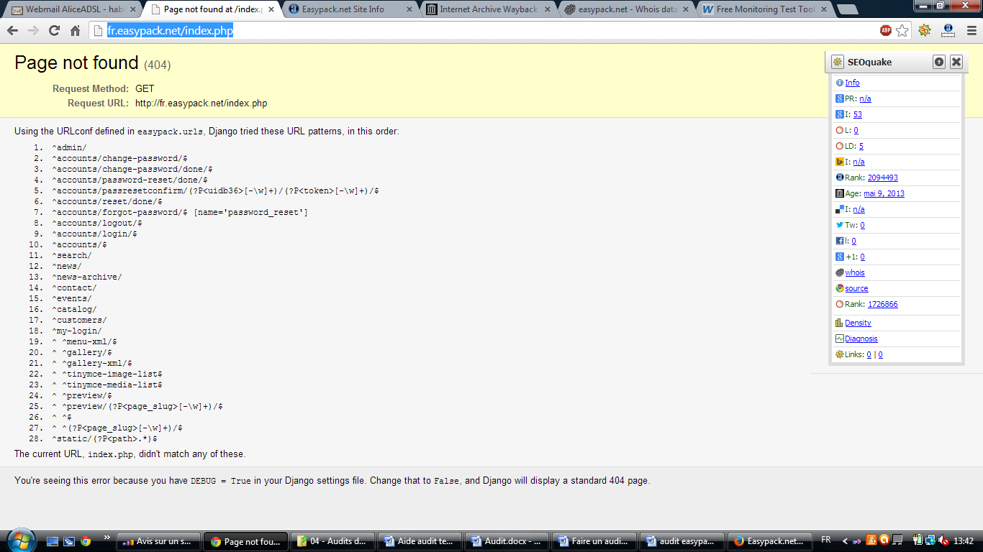

**La version française du site principale est en sous-domaine.**

**3 – Redirection 301 depuis les racines miroirs du domaine**La page d’accueil de votre site Internet ([http://fr.easypack.net](http://fr.easypack.net/) ) est bien redirigée vers le nom de domaine. Donc aucun risque de duplication de contenu à ce niveau.

Toutefois, nous avons répertorié une page de votre site Internet « Paper information » <http://fr.easypack.net/paper-information/> qui est identique à la page <http://easypack.net/paper-information/>. Le taux de similarité entre ses 2 pages est supérieur à 70%.

**4 – Robots.txt, site map, localisation, outil de statistiques et mentions légales :** Page robots.txt : manquante  
 Page sitemap.xml manquante  
 Langue déclarée : en  
 Langue détectée : fr  
 Outil de statistique : non détecté  
 Page « Mentions légales » Présente mais incomplète

Pour les sites hébergés en France, il est nécessaire d’indiquer dans les mentions légales les éléments suivants :

- La dénomination ou raison sociale,  
- La structure juridique (SARL, SA, ou autre),  
- L'adresse du siège social,  
- Le montant du capital social,  
- Un numéro de téléphone,  
- La mention RCS suivie du nom de la ville où se trouve le greffe où vous êtes immatriculé,

Vous devez également mentionner :

- Le nom, la dénomination ou la raison sociale de l'hébergeur  
 - Le nom du directeur ou du codirecteur de la publication et éventuellement les responsables de la rédaction  
 - Le numéro de déclaration à la cnil (si vous êtes dans l’obligation de faire une déclaration)

Pour plus d’information à ce sujet, je vous invite à consulter le site : <http://www.easydroit.fr/Internet/Creer-un-site/Mentions-obligatoires.htm>.

**5 - URL et indexation :  
URL :** Elles sont propres toutefois elles pourraient être plus facilement identifiables. Nous avons détecté des urls en anglais.

**5.1 – Liste des urls en anglais pour la version française :**

http://fr.easypack.net/what-can-we-do-you/  
 http://fr.easypack.net/catalog/  
 http://fr.easypack.net/contact/book-demo/  
 http://fr.easypack.net/paper-information/  
 http://fr.easypack.net/customers/  
 http://fr.easypack.net/events/  
 http://fr.easypack.net/news/  
 http://fr.easypack.net/contact/request-ringback/

**5.2 – Indexation des pages du site :**

[**http://www.licence-referencement.fr/2012/05/05/netlinking-7-outils-pour-analyser-vos-backlinks/**](http://www.licence-referencement.fr/2012/05/05/netlinking-7-outils-pour-analyser-vos-backlinks/)

Actuellement, le site Internet est composé de 48 pages (dont 4 dédiées à la connexion) et 13 pdf.

- Pages indexées dans Google : 52  
- Pages dans l’index principal de Google : 6  
- Pages indexées dans Bing : 34

**6 – Hyperliens**Il s’agit des liens présents sur le site Internet.  
 Liens sortants depuis la page d’accueil :   
 <http://www.youtube.com/user/EasypackLimited>  
 <http://www.facebook.com/pages/Easypack-Ltd/423918324300796>  
 <http://twitter.com/#!/EasypackLtd>  
 [http://www.shystudios.co.uk](http://www.shystudios.co.uk/)  
 [http://easypack.net](http://easypack.net/)  
 [http://de.easypack.net](http://de.easypack.net/)  
 [http://nl.easypack.net](http://nl.easypack.net/)  
   
 Liens redirigeant vers votre site Internet : 0

Nous avons détecté la présence de plusieurs adresses mails sur votre site Internet. Elles peuvent être facilement récupérées par des spammeurs.

**Squelette de votre site Internet :**

|  |  |
| --- | --- |
| **arche.jpg** | Un site Internet, en l’occurrence le vôtre, se compose :   * d’un header (entête de site), * d’un footer (pied de page) * d’un corps   Le header et le footer vont constituer l’arche de votre site car ils sont identiques à toutes les pages de votre site. Seule la partie « corps » sera différente sur chacune des pages. |

**7 – Qualité du code source**

* **Accessibilité des pages :**L’accès aux différentes pages du site se fait aisément dès lors qu’on a choisi la langue. Le site étant majoritairement connu en anglais dès qu’on arrive sur une page et que l’on souhaite changer de langue, nous sommes automatiquement redirigés vers la page d’accueil correspond à la langue voulue et non sur la page corresponde traduite dans une autre langue.
* **Référencement du site :**La version française de votre site Internet n’est pas du tout optimisé pour le référencement tant en termes de contenu que de structure. Aucun « title » n’a été détecté, ni description propre à chacune des pages, ni de titre explicité par page. La page d’accueil de votre site Internet est la plus important or nous avons constaté qu’elle ne possédait aucun contenu textuel pouvant aider à son positionnement. Votre page est constituée essentiellement avec des visuels.

|  |  |
| --- | --- |
|  |  |
| Votre site | Votre site sans les photos |

* **Analyse de la page d’accueil :   
  Title :** « Home | Easypack »  
  **Meta description :** Aucune  
  **Titre de page :** « Une activité plus verte »  
  **Images :** Sur les 14 images de cette page, aucune ne possède de texte alternatif.   
  **Ratio text/code :** 35.28 %  
  **Texte de la page :** « Une activité plus verte - Comment réduire efficacement vos déchets? »
* **Pages les plus populaires du site :**<http://fr.easypack.net/>  
  <http://fr.easypack.net/environnement/>  
  <http://fr.easypack.net/distributeurs/>  
  <http://fr.easypack.net/dialight/>

**8 – Analyse du trafic du site Internet :**

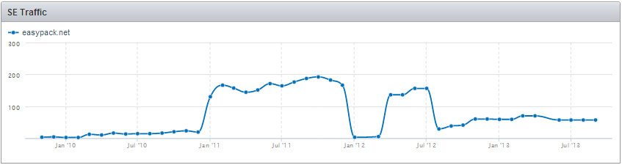

Au vu des statistiques ci-dessus basées uniquement sur le référencement naturel, il semblerait que le site Internet ait perdu en trafic depuis juillet 2012.

- Septembre 2013 57 visites  
 - Août 2013 57 visites  
 - Juillet 2013 57 visites  
 - Juin 2013 57 visites  
 - Mai 2013 Aucune donnée  
 - Avril 2013 70 visites   
 - Mars 2013 70 visites   
 - Février 2013 59 visites  
 - Janvier 2013 59 visites   
 - Décembre 2012 60 visites   
 - Novembre 2012 60 visites   
 - Octobre 2012 41 visites

* **Requêtes de positionnement :**

Mots-clés de la version française : Votre site Internet se positionne avec les requêtes suivantes :

|  |  |  |  |
| --- | --- | --- | --- |
| **Requêtes** | **Volume  de la Concurrence** | **Pourcentage du**  **trafic** | **Position du**  **site** |
| Easypack |  | 35.95 % | 2 |
| Easy pack |  | 23.51 % | 2 |

* **Les sites concurrents dans Google :**

<http://storopack.us>  
<http://sealedairprotects.com>

<http://alibaba.com>

<http://roche-applied-science.com>

<http://geami.com>

<http://storopack.com>

<http://www.ranpakeurope.com/fr/>

<http://www.toutembal.fr/>

<http://www.cenpac.fr> <http://www.rajapack.be/fr_BE/calage-protection/machine-calage.html>

* **Analyse des backlinks (liens pointant vers le site Internet) :**

Votre site Internet est inscrit dans 1 domaine référent et comptabilise environ 14 700 liens. Il a eu jusqu’à 34 500 liens depuis 316 domaines dans les 5 dernières années.  
  
- <http://easypack.net/> - <http://de.easypack.net/>  
<http://nl.easypack.net/> <https://www.facebook.com/pages/Easypack-Ltd/423918324300796>  
<http://twitter.com/#!/EasypackLtd> <http://www.youtube.com/user/EasypackLimited>  
<http://www.shystudios.co.uk/>  
<http://fr.viadeo.com/fr/company/easypack-france>  
<http://www.directindustry.fr/prod/easypack/machines-calage-emballages-papier-froisse-55568-682357.html>